UNIVERSIDAD NACIONAL EXPERIMENTAL DEL TACHIRA
VICERRECTORADO ACADÉMICO
DECANATO DE DOCENCIA
DEPARTAMENTO DE INFORMATICA
SISTEMAS DE INFORMACIÓN II

Planet Byte

Autores:
Rojas Zuldymar C.I. 17.502.340
Juan Robles C.I. 16.720.425
Depablos José C.I. 18.091.837
Guerrero Diego C.I. 17.877.206

San Cristóbal, Agosto 2011
Breve descripción de la organización

Nuestra empresa está dedicada a satisfacer el mercado informático de la zona ofreciendo el mejor equipo y nuestros servicios para mejorar sus negocios y la vida en su hogar.

La misión que nos hemos propuesto es comercializar suministros, equipos y accesorios de computación, con la más amplia gama de servicios y productos, para que la inversión informática que el cliente lleve a su hogar o empresa mejore sustancialmente su nivel de vida. Que le permita disponer de más tiempo para hacer sus labores habituales que utilizando procesos manuales y que ahorre costos.

La visión es convertirse en la empresa líder en el área de informática, tanto en lo que respecta a la venta de equipos, periféricos, accesorios, suministros y programa de computación así como la prestación de servicios en mantenimiento y reparación de las líneas que vende. Además desarrolla nuevos negocios y consolidarlos para satisfacer necesidades de: servicios de INTERNET; mobiliario, equipo y suministros de oficina y proveer servicios de capacitación y actualización tecnológica.

Breve descripción del área funcional de la organización a objeto de análisis

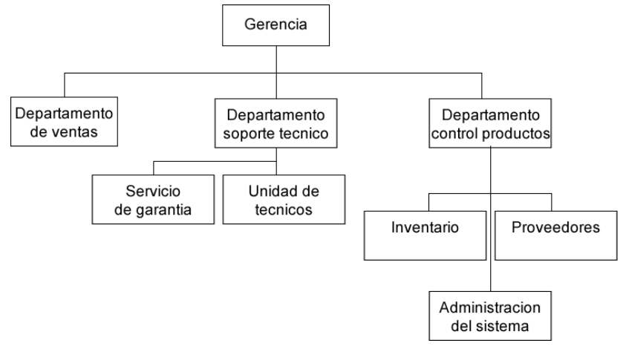
Estructura de la empresa

El Departamento de ventas tiene como metas primordiales realizar:
*Cotizaciones
*Ventas de cualquier producto y equipos ensamblados.

El Departamento de soporte técnico tiene como tareas:
*Recibir productos por garantía
*Recibir equipos para mantenimiento
*Entregar equipos y productos vendidos, entregar productos que vinieron por garantía y entregar equipos que vinieron por mantenimiento

El Departamento de control de productos se encarga de:
*Verificar existencia de productos
*Cargar nuevas listas de precios
*Mantenimiento del portal Web

Planteamiento general

La empresa tiene poco de haber comenzado sus actividades, y se ha dado cuenta que para ser mas competitivos en el mercado de la comercialización y servicio técnico de computadoras, sus servicios deben estar al alcance de todos, es por eso que se necesita un sistema web que mejore la calidad de servicio y el tiempo de respuesta de sus actvidades.

Ámbito o alcance del sistema a proponer

El sistema a proponer poseerá modulos de: Inventario, que se encargará de actualizar y registrar el stock de productos de la empesa; ventas, que comtemplará los servicios tecnicos y de reparacion de computadoras, asi como la venta de equipos y piezas por separado. Compras, que tendrá a cargo el manejo de los maeriales obtenidos de los proveedores y por último reportes diversos que satisfagan las necesidades de información del dueño de la empresa.

Plan estimado de tiempos

Ver el Archivo “Plan estimado de tiempos.mpp”

Objetivos del Proyecto

Objetivo General

Objetivos Específicos

*Programación de un módulo en la aplicación web para hacer Cotizaciónes.
*Programación de un módulo para la venta y facturación de productos y equipos de computación.
* Programación de un módulo para el proceso de recepción y entrega de productos por garantía
*Diseñar y programar la Interfaz para control de inventario

OBJ-<id> | Nombre Descriptivo | Versión | Descripción del Objetivo | Urgencia
OBJ-01 | Crear una aplicación web con el fin de manejar todos los procesos que hacen vida en la empresa, realización cotización y ventas, procesos de servicio técnico (garantía) y control de productos e inventario. | 1.0 | Objetivo general
OBJ-02 | Programación de un módulo de Cotizaciónes. |  | Programación de un módulo en la aplicación web para hacer Cotizaciónes.
OBJ-03 | Programación de un módulo para la venta y facturación de productos y equipos de computación. |  | Programación de un módulo para la venta y facturación de productos y equipos de computación.
OBJ-04 | Programación de un módulo para el proceso de recepción y entrega de productos por garantía |  | Programación de un módulo para el proceso de recepción y entrega de productos por garantía
OBJ-05 | Diseñar y programar la Interfaz para control de inventario |  | Diseñar y programar la Interfaz para control de inventario

Modelo Actual del Sistema

Descripción de los procesos actuales del área en análisis

Actualmente un cliente llega a la empresa y pide una cotización de productos que le interesa, si está de acuerdo con los mismos el empleado le hace entrega de una factura la cual deberá presentar otro día pautado para que le hagan entrega de la mercancía, debido a que es una empresa que está en sus comienzos aun no posee un almacén de inventario.
Con la misma factura el cliente podrá reclamar por garantía si un producto ha salido defectuoso.
Al momento de realizar una venta, el empleado revisa en las listas de precios (hechas en Excel) del proveedor si el producto está disponible, si es así se procede a comprarlo para luego vendérselo al cliente.

Modelo de negocio y de dominio

Diagrama de caso de uso de negocio

Ver el Archivo “planetByte2.mdl”

Diagrama de actividades

Ver el Archivo “planetByte2.mdl”

Modelo de Dominio

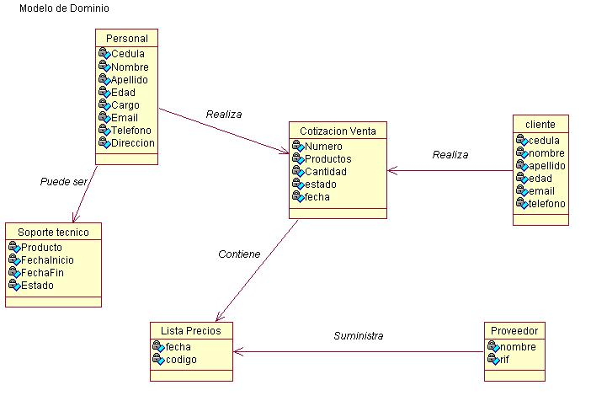

Modelo propuesto del sistema

Descripción del sistema propuesto

Debido al oficio de la empresa, se propone crear un sistema web por sus beneficios y bondades como: compatibilidad multiplataforma, inmediatez de acceso, menos requerimientos de memoria, seguridad, trabajo en tiempo real, ecología, entre otros.
Se diseñarán dos ambientes, uno para los clientes y otro para los empleados, administradores y jefes de la empresa.

La interfaz o ambiente para los clientes tendrá, aparte de información relevante sobre la empresa, vínculos para el registro de los usuarios que deseen contratar los servicios de “Planet byte” por primera vez. Una vez el usuario ingresa como cliente a la aplicación web podrá consultar la lista de productos y precios de diversos artículos y servicios que se ofrecen, además de realizar pedidos, cotizaciones, verificar el estado de sus requerimientos, consultar información sobre la garantía de determinados productos y servicios, entre otros.

La interfaz para los empleados de la empresa, en general tendrá módulos para gestionar ventas y cotizaciones así como un apartado para revisar el inventario, también tendrán un módulo para registrar y procesar órdenes de servicio técnico. Los empleados-administradores del sistema podrán usar un módulo especial para gestionar todo lo referente al sistema, empleados, inventario, reportes, entre otros. Los usuarios-empleados tendrán que registrarse por medio del administrador del sistema para así poder otorgarle el acceso como empleado y no como cliente.

Modelo de Casos de Uso

Requisitos funcionales y de información
Funcionales:
- Registrar empleados existentes en la empresa y otorgarles el rol correspondiente a nivel de sistema
- Registrar los proveedores de mercancía.
- Vaciar la data del stock actual de mercancía.
- Procesar los listados de nueva mercancía proveniente de los proveedores

RFU-<id> | Nombre Descriptivo | Versión | Descripción del Requisito | Objetivos Asociados | Urgencia
RFU-01 | Manejo de stock |  | Manejo de stock de inventario con fotos y fácil acceso al usuario | OBJ-02
RFU-02 | Control de Zonas |  | El sistema debe manejar la división de las zonas de distribución por asociado | OBJ-02
RFU-03 | Gestion de Clientes |  | El sistema deberá tener un sistema de gestión donde se puede agregar modificar y eliminar datos de los clientes | OBJ-02
RFU-04 | Pago por punto de venta virtual |  | El sistema deberá tener la capacidad de recibir pago de tarjetas de debito y crédito desde la misma pagina | OBJ-02

De Información:

Aún no se ha definido necesidades de información, se consultará los reportes requeridos al dueño la empresa a fin de determinarlos.
RIN-<id> | Nombre Descriptivo | Versión | Descripción del Requisito | Objetivos Asociados | Urgencia
RIN-01 | Creacion centro comercial virtual |  | Objetivo general del proyecto, abarca la creación completa del sistema de comercio electrónico | Objetivo general
RIN-02 | Arquitectura de 3 Capas |  | Para que haya un mejor rendimiento del sistema se requiere esta arquitectura | OBJ-04
RIN-03 | Desarrollo bajo software libre |  | Este requisito esta basado en la baja de costos de licenciamiento. | OBJ-06
RIN-04 | Carrito de Compra |  | Se debe usar este método de venta por Internet para desarrollar el sistema | Objetivo general
Diagrama de Caso de Uso de contexto

Ver también en Rational Rose ® aquí y también aquí

Diagrama de Caso de Uso de requisitos

Ver el Archivo “planetByte2.mdl”

Descripción de casos de uso de requisitos

Caso de Uso Gestión de Ventas

CU. Administración de cliente
Descripción se muestan opciones básicas para la gestion de los clientes nuevos y ya registrados.
Actores empleado
Acción del Actor | Respuesta del Sistema
El empleado busca crea modifica o elimina a los clientes registrados. | Muestra, modifica elimina o crea clientes en la base de datos del sistema.

CU. Procesar Venta
Descripción
Actores empleado
Acción del Actor | Respuesta del Sistema
El empleado busca crea modifica o elimina a los clientes registrados. | Muestra, modifica elimina o crea clientes en la base de datos del sistema.

Generar Cotización

Identificador | Realizar cotización de productos para los clientes
Descripción | Selección de productos para realizar cotización.
Actores | Empleado y Cliente
Precondición | Lista de precios cargada. Debe existir existencia de productos
Secuencia Normal | Paso | Acción
Secuencia Normal | 1 | Identificación del cliente
Secuencia Normal | 2 | Visualización y selección de los productos con su respectiva cantidad para cotizar con existencia.
Secuencia Normal | 3 | Visualización de precios de los productos, visualización de monto total.
Secuencia Normal | 4 | Habilitar imprimir la cotización realizada.
Post-condición | No hay
Excepciones | Paso | Acción
Excepciones | 1 | No hay
Rendimiento | En línea
Frecuencia | 5 a 10 diarios
Importancia | Alta

Caso de Uso Gestión de soporte
Recepción de equipos para servicio técnico

Identificador | Recepción de equipos para soporte técnico y garantía.
Descripción
Actores | Cliente y Empleado
Precondición | El empleado debe estar autentificado.
Secuencia Normal | Paso | Acción
Secuencia Normal | 1 | Si el cliente no está registrado, se registra.
Secuencia Normal | 2 | Si el producto no tiene garantía, se procesa por soporte, Caso contrario se procesa por garantía.
Secuencia Normal | 3 | Si el producto no está registrado, se registra, y se procesa por soporte técnico.
Secuencia Normal | 4 | Si es procesado por soporte técnico, se le proporciona al cliente un precio tentativo. Si es por garantía, se le proporciona una fecha de entrega.
 | 5 | Se actualiza la información del cliente.
Post-condición | El cliente podrá chequear, por la página, la fecha para, la entrega de su producto.
Excepciones | Paso | Acción
Excepciones | 1 | No hay
Rendimiento | En línea
Frecuencia | 1 a 5 diarios
Importancia | Alta

Entrega de equipos

Identificador | Entrega de equipos una vez asistido
Descripción
Actores | Empleado y Cliente
Precondición | El empleado debe estar autentificado.  El producto y cliente deben estar registrados
Secuencia Normal | Paso | Acción
Secuencia Normal | 1 | El cliente después de la fecha estipulada, busca el equipo.
Secuencia Normal | 2 | Se chequea si el equipo está registrado, y listo para la entrega.
Post-condición
Excepciones | Paso | Acción
Excepciones | 1 | El Cliente antes de la fecha de entrega cancela la asistencia.  Se chequea, que el producto no se haya asistido, Si Ya fue asistido, se le devuelve el equipo.
Excepciones | 2
Excepciones | 3
Rendimiento | En línea
Frecuencia | 1 a 5 diarios
Importancia | Alta

Caso de uso Gestión de inventario

Caso de uso Proveedores
Identificador | Registro de proveedores
Descripción | Recaudación de datos del proveedor para hacer el registro satisfactoriamente
Actores | Técnico
Precondición | El proveedor ofrece sus servicios a la empresa, o la empresa busca el servicio proveedor.
Secuencia Normal | Paso | Acción
Secuencia Normal | 1 | Solicitud de datos del proveedor.
Secuencia Normal | 2 | Validación para que los datos estén correctos.
Secuencia Normal | 3 | Registrar proveedor.
Secuencia Normal | 4 | Suministrar al proveedor el correo electrónico.
Post-condición | Suministrarle el correo electrónico de la empresa al proveedor, para los procesos entre los dos.
Excepciones | Paso | Acción
Excepciones | 1 | No hay
Rendimiento | En línea
Frecuencia | 0 o 2 diario
Importancia | Alta

Caso de uso solicitudes web

Identificador | Realización y verificación de solicitudes web.
Descripción | El cliente realiza el apartado de un producto para su posterior compra; el empleado verifica si existe al menos una solicitud por parte de un cliente.
Actores | Cliente y empleado
Precondición | Cliente realizo una solicitud, usuario (empleado) autenticado; lista de precios cargada.
Secuencia Normal | Paso | Acción
Secuencia Normal | 1 | Al momento de el cliente visualizar los productos que ofrece la empresa por el portal Web, habilitar el botón de apartar
Secuencia Normal | 2 | El cliente realiza el apartado de uno o varios productos (seleccionándolos).
Secuencia Normal | 3 | Lee datos del cliente.
Secuencia Normal | 4 | El empleado verifica si existen solicitudes y verifica los datos.
Post-condición | Colocar el estado del producto en apartado.
Excepciones | Paso | Acción
Excepciones | 1 | No hay
Rendimiento | En línea
Frecuencia | 1 vez a la semana
Importancia | Alta

Caso de uso inventario

Identificador | Inventario
Descripción | Al recibir (por correo) la lista de precios de un proveedor, se procede a cargar y actualizar los nuevos productos y precios de la lista, al mismo tiempo se verifica en el almacén la existencia de productos.
Actores | Técnico
Precondición | Usuario (empleado) autenticado; el proveedor ha enviado lista de precios al correo de la empresa.
Secuencia Normal | Paso | Acción
Secuencia Normal | 1 | Cargando y actualizando lista de precios.
Secuencia Normal | 2 | Cargando productos nuevos con existencia en el  Almacén.
Secuencia Normal | 3 | Pedir los productos (con su cantidad) que están pendientes para comprar (no hay en el almacén).
Secuencia Normal | 4 | Generar la lista de productos pendientes.
Post-condición | Colocar el estado del producto en apartado.
Excepciones | Paso | Acción
Excepciones | 1 | No hay
Rendimiento | En línea
Frecuencia | 3 diarios
Importancia | Alta

Caso de Uso mantener portal web

Identificador | Mantenimiento de la aplicación web
Descripción | Partiendo de las listas de precios, se procede a colocar publico los productos que podrán reservar los clientes y ver la descripción de los mismos
Actores | Técnico
Precondición | Usuario (empleado) autenticado; lista de precios cargada.
Secuencia Normal | Paso | Acción
Secuencia Normal | 1 | Verificación de lista de precios cargada.
Secuencia Normal | 2 | Luego de planificar la semana, se procede a hacer público productos en el portal Web.
Secuencia Normal | 3 | Verificación de carga exitosamente en el portal web.
Post-condición | Verificar que los cambios están cargados en el portal web.
Excepciones | Paso | Acción
Excepciones | 1 | No hay
Rendimiento | En línea
Frecuencia | 1 vez por semana
Importancia | Alta

4.2.5. Diagrama de secuencia

Ver el Archivo “planetByte2.mdl”

4.2.6. Diagrama de colaboración

Ver el Archivo “planetByte2.mdl”

Identificar atributos, relaciones y responsabilidades de las clases de análisis

Clase | Atributos | Relaciones | Responsabilidades
I_crear
  “Definir
  Interfaz de
  Usuario”
  Empleado
  controlCrearCliente
  IngresarDatos()
controlCrearCliente
  I_crear
  cliente
  confirmarCliente()
I_consultar
  “Definir
  Interfaz de
  Usuario”
  Empleado
  controlConsultarCliente
  ingresarCedula()
controlConsultarCliente
  I_consultar
  cliente
  confirmarCliente()
I_modificar
  “Definir
  Interfaz de
  Usuario”
  Empleado
  controlModificarCliente
  ingresarCedula()
  ingresarDatos()
controlModificarCliente
  I_modificar
  cliente
  confirmarCedula()
  guardarDatos()
I_eliminar
  “Definir
  Interfaz de
  Usuario”
  Empleado
  controlEliminarCliente
  agregarCedula()
controlEliminarCliente
  I_eliminar
  cliente
  confirmarCliente()
  eliminarCliente()
Cliente
  cedula
  nombres
  apellidos
  direccion
  eMail
  telefono
  usuario
  contrasena
  controlCrearCliente
  controlConsultarCliente
  controlModificarCliente
  controlEliminarCliente
  Detalle
  controlFactura
  controlRecepcion
  controlEntrega
  confirmarExistencia()
  confirmarCedula()
I_cotizacion
  “Definir
  Interfaz de
  Usuario”
  cliente
  controlCotizacion
  ingresarCliente()
  ingresarProductos()
controlCotizacion
  I_cotizacion
  Empleado
  Detalle
  confirmarCliente()
I_factura
  “Definir
  Interfaz de
  Usuario”
  Empleado
  I_factura
  ingresarCliente()
  ingresarProductos()
ControlFactura
  L_factura
  Detalle
  ProductosInventario
  Cliente
  productosInventario
  confirmarCliente()
productosInventario
  Código
  Precio
  cantidad
  Garantía
  precioReal
  controlSolicitudWeb
  controlFactura
  controlSolicitudWeb
  controlRecepcion
  controlEntrega
  controlProductos
  controlPortal
  Detalle
  controlReporte
  CambiaEstadoProductos()
detalle
  nFactura
  fecha
  tipo
  ControlFactura
  productosInventario
  Cliente
  controlCotizacion
  controlReporte
I_productos
  controlProductos
  agregarDatosProducto
controlProductos
  I_productos
  productosInventario
  gestionarProductos
I_proveedor
  controlProveedor
  Datos_pro
controlProveedor
  I_proveedor
  proveedor
  Gestionar_pro
  Confirmar_existencia
proveedor
  Cedula
  Nombre
  Rif
  Tlf
  Dirección
  correo
  controlProveedor
  Consultar_pro
  Guardar_pro
  Modificar_pro
  Eliminar_pro
controlProveedor
  I_proveedor
  proveedor
  Gestionar_pro
  Confirmar_existencia
I_proveedor
  controlProveedor
  Datos_pro
I_reporteGanciaPorMes
  controlReporte
  GananciaPorMes
controlReporte
  detalle
  I_reporteListaPrecios
  productosInventario
  I_reporteGananciaPorMes
  I_MasVendido
  I_productoMenosVendido
  BuscaGanaciaMes
  BuscaListaPrecios
  BuscaProductoMasVendido
  BuscaProductoMenosVendido
I_reporteListaPrecios
  controlReporte
  ListaPrecios()
I_MasVendido
  controlReporte
  ProductoMasVendido
I_ProductoMenosVendido
  controlReporte
  ProductoMenosVendido
falla
  Observación
  Fecha_recepcion
  Fecha_entrega
  estado
  controlRecepcion
  controlEntrega
I_solicitudes
  controlReporte
  ProductoMenosVendido

